Утверждена постановлением Администрации
(наименование документа об утверждении,
включая наименования
Пестяковского муниципального района
органов государственной власти или органов
местного самоуправления,
Ивановской области
принявших решение об утверждении схемы
или подписавших соглашение о
перераспределении земельных участков)
от ______________2022 г №_______
Схема расположения земельного участка или земельных участков на кадастровом плане территории
Условный номер земельного участка 37:12:010512:ЗУ1
Площадь земельного участка 498 м²
Обозначение характерных точек границ | Координаты, м
 | Х |  | У
1 | 273075.86 |  | 2318301.72
1 | 273074.33 |  | 2318310.99
2 | 273038.13 |  | 2318304.36
3 | 273040.93 |  | 2318288.22
4 | 273065.07 | 2318294.26
5 | 273064.34 | 2318299.97
6 | 273075.86 | 2318301.72
1 | 273075.86 | 2318301.72
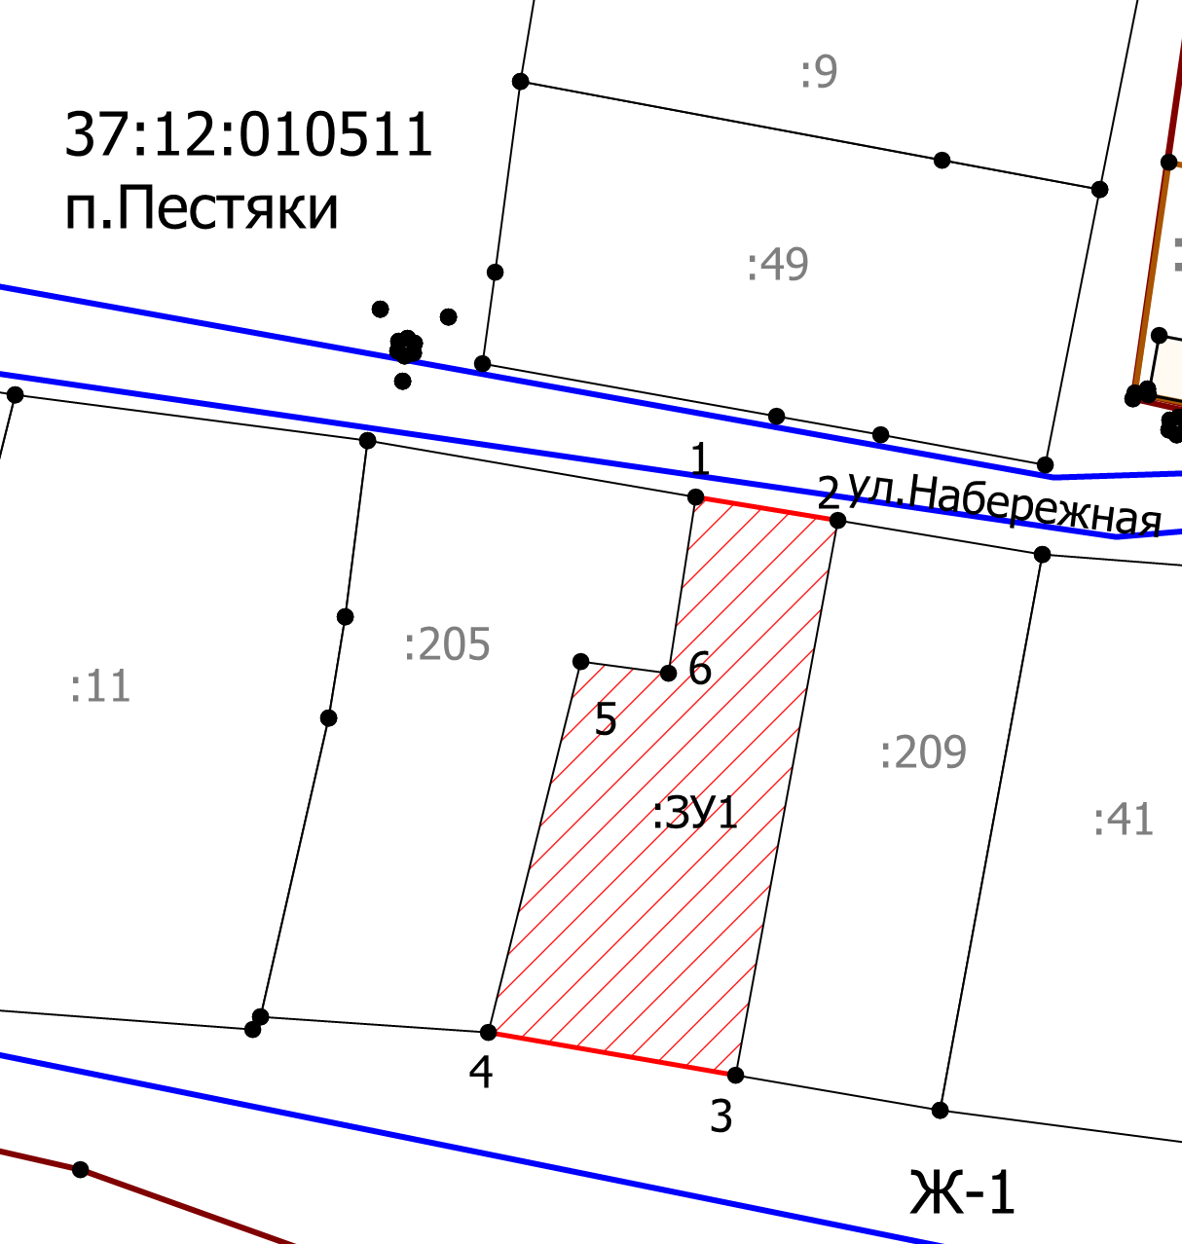

Масштаб 1:750
Условные обозначения:
- Границы земельного участка, установленные (уточненные) при проведении кадастровых работ

